LỄ TỐT NGHIỆP NĂM 2026 – DẤU MỐC TỰ HÀO TRÊN HÀNH TRÌNH
CHINH PHỤC TRI THỨC CỦA HƠN 600 TÂN KHOA TRƯỜNG ĐẠI HỌC TÂY ĐÔ
Trong không khí trang trọng và đầy cảm xúc, ngày 23/5/2026, Trường Đại học Tây Đô đã long trọng tổ chức Lễ Tốt nghiệp và trao bằng cho hơn 600 tân Dược sĩ, Kỹ sư, Cử nhân, Bác sĩ thú y. Đây không chỉ là sự kiện đánh dấu sự trưởng thành của các sinh viên sau những năm tháng miệt mài học tập, rèn luyện mà còn là cột mốc quan trọng mở ra một hành trình mới trên con đường lập thân, lập nghiệp.
Buổi lễ diễn ra trong niềm hân hoan của các tân khoa, quý phụ huynh, giảng viên và khách mời. Khoảnh khắc khoác lên mình chiếc áo cử nhân, kỹ sư, dược sĩ và chính thức nhận tấm bằng tốt nghiệp là thành quả xứng đáng cho những nỗ lực không ngừng nghỉ, những ngày tháng vượt qua khó khăn, thử thách để theo đuổi ước mơ.
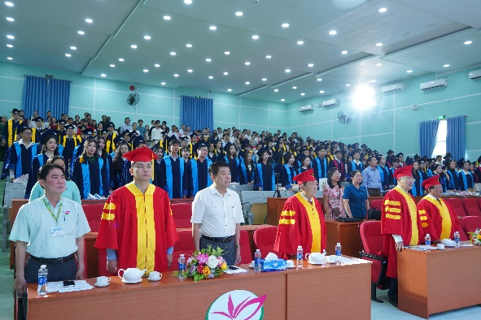
Quang cảnh buổi lễ
Tham dự buổi lễ tốt nghiệp có NGND.PGS.TS. Phan Văn Thơm - Thành viên Hội đồng trường, Trưởng khoa Đào tạo sau đại học; NGƯT.PGS.TS. Võ Khắc Thường - Phó Chủ tịch Hội đồng trường; TTƯT.GS.TS. Trần Công Luận - Hiệu trưởng; TS. Nguyễn Ngọc Minh - Bí thư Đảng ủy, Phó Hiệu trưởng cùng các thầy, cô lãnh đạo các phòng, khoa, trung tâm, phụ huynh và hơn 600 tân khoa.
Đối với mỗi tân khoa, ngày nhận bằng tốt nghiệp là một ngày đặc biệt, ghi dấu sự trưởng thành cả về tri thức, kỹ năng và bản lĩnh. Đằng sau nụ cười rạng rỡ trên sân khấu là biết bao câu chuyện về sự cố gắng, kiên trì và khát vọng vươn lên. Đó cũng là thành quả của sự đồng hành, yêu thương và hy sinh thầm lặng từ gia đình; là sự tận tâm dìu dắt của quý thầy cô trong suốt chặng đường học tập.
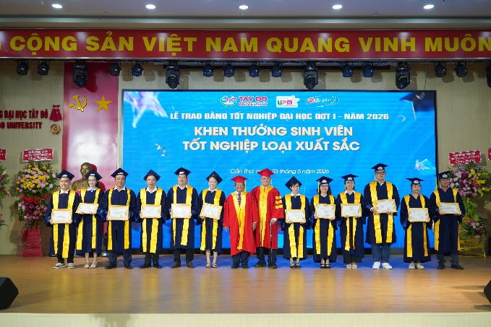
NGƯT.PGS.TS. Võ Khắc Thường - Phó Chủ tịch Hội đồng trường và TTƯT.GS.TS. Trần Công Luận - Hiệu trưởng trao giấy khen cho sinh viên có thành tích học tập xuất sắc
Những ánh mắt hạnh phúc của cha mẹ, những cái ôm đầy xúc động, những giọt nước mắt lăn dài trong niềm tự hào đã tạo nên những khoảnh khắc đẹp và ý nghĩa tại buổi lễ. Thành công của các tân khoa hôm nay không chỉ là niềm vui của riêng mỗi cá nhân mà còn là niềm tự hào của gia đình, thầy cô và Nhà trường.
Phát biểu tại buổi lễ, TTƯT.GS.TS. Trần Công Luận - Hiệu trưởng Trường Đại học Tây Đô đã gửi lời chúc mừng đến các tân khoa, đồng thời bày tỏ kỳ vọng các em sẽ tiếp tục phát huy kiến thức, kỹ năng và những giá trị tốt đẹp đã được trang bị trong môi trường đại học để tự tin bước vào thị trường lao động, đóng góp tích cực cho cộng đồng và xã hội.
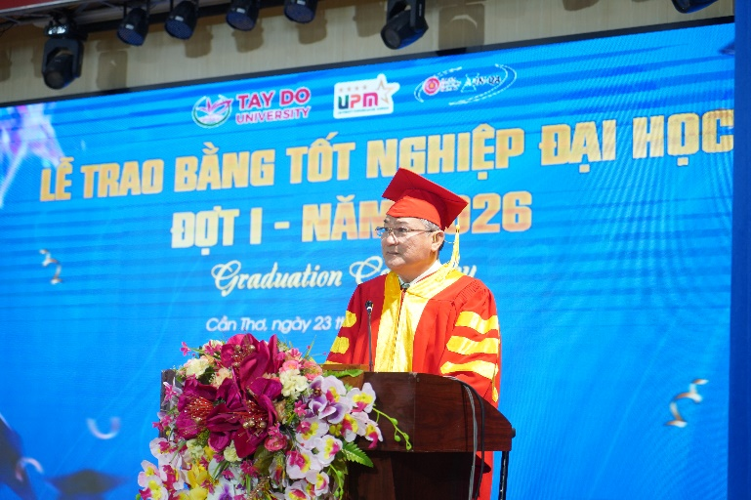
TTƯT.GS.TS. Trần Công Luận - Hiệu trưởng Trường Đại học Tây Đô phát biểu trong buổi
lễ tốt nghiệp
Sau lễ tốt nghiệp, một hành trình mới sẽ chính thức bắt đầu. Dù lựa chọn làm việc, khởi nghiệp hay tiếp tục học tập nâng cao trình độ chuyên môn, các tân khoa vẫn luôn mang theo hành trang là tri thức, bản lĩnh và những kỷ niệm đẹp dưới mái trường Đại học Tây Đô. Tin rằng, với nhiệt huyết tuổi trẻ cùng nền tảng vững chắc đã được vun đắp, các tân khoa sẽ không ngừng nỗ lực để chinh phục những đỉnh cao mới và viết tiếp câu chuyện thành công của chính mình.
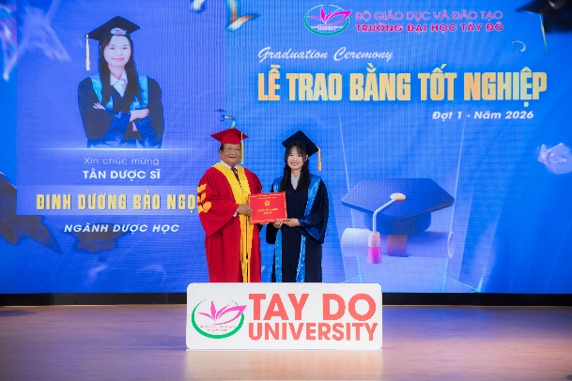
NGƯT.PGS.TS. Võ Khắc Thường - Phó Chủ tịch Hội đồng trường trao bằng tốt nghiệp cho tân dược sĩ
Lễ Tốt nghiệp năm 2026 khép lại với nhiều cảm xúc lắng đọng, nhưng cũng mở ra những khởi đầu đầy hứa hẹn. Trường Đại học Tây Đô tự hào khi được đồng hành cùng các thế hệ sinh viên trên hành trình trưởng thành và sẽ luôn là điểm tựa vững chắc để các tân khoa tự tin vươn xa, góp phần xây dựng quê hương, đất nước ngày càng phát triển.
Một số hình ảnh trong buổi lễ tốt nghiệp:
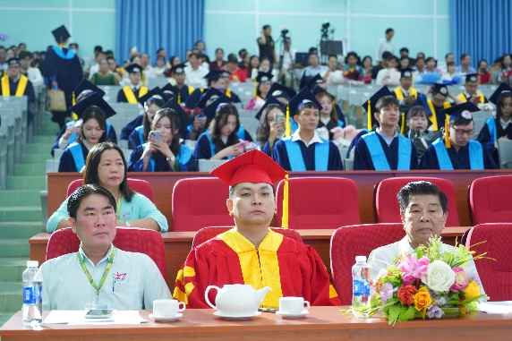
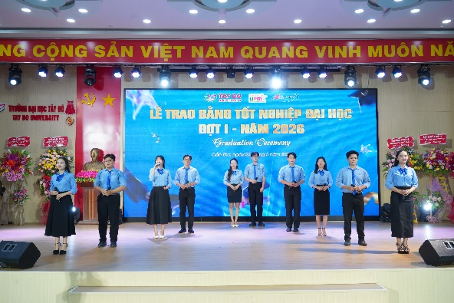
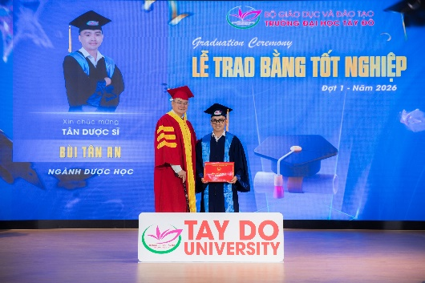
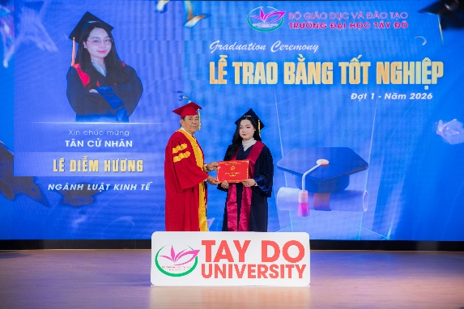
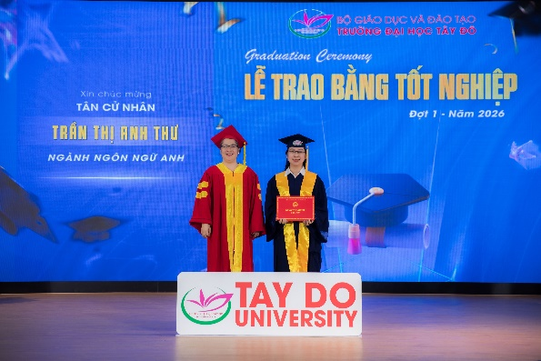
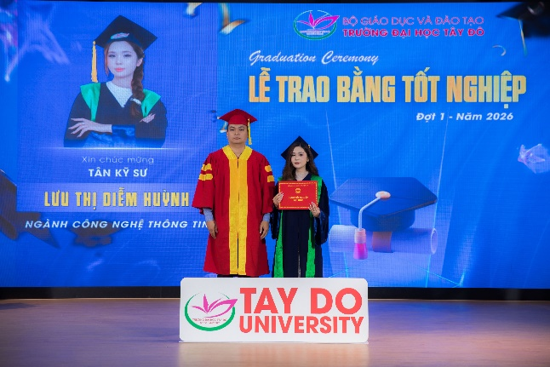
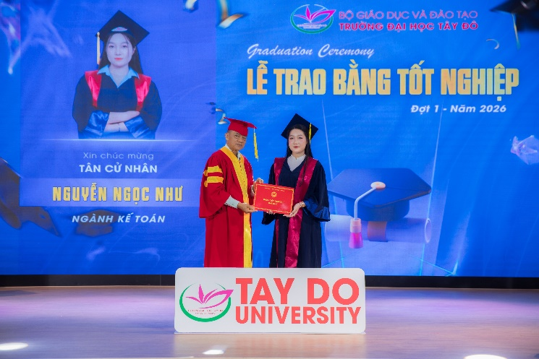

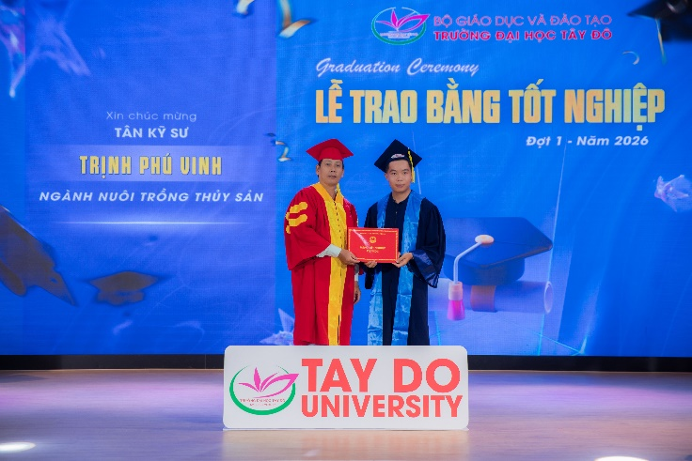
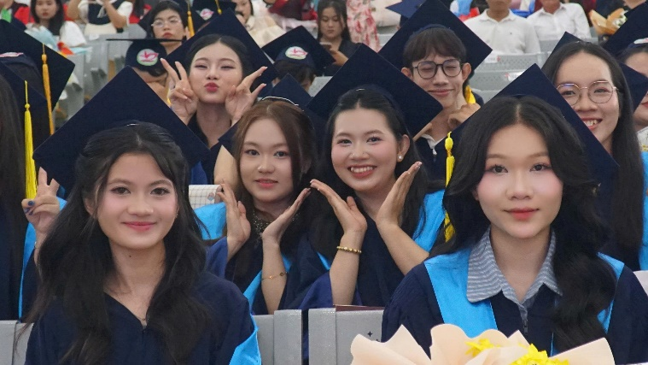
Tin bài: Thảo Ly
DUYỆT CỦA PHÒNG TS&TT

